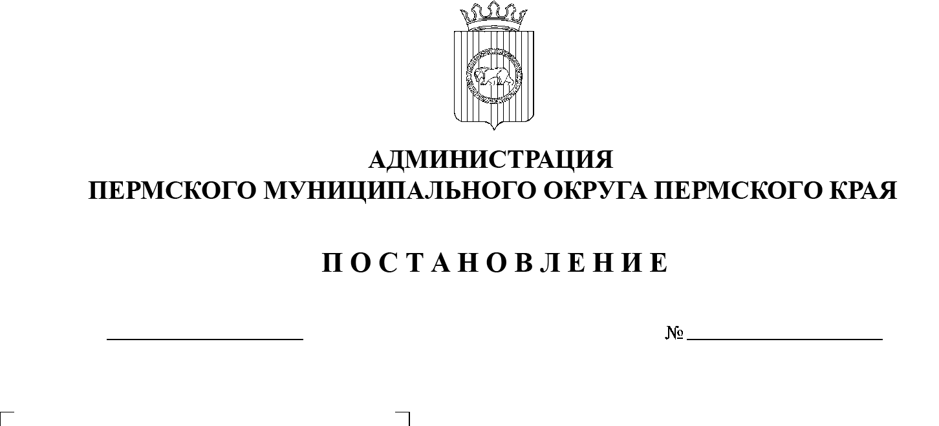

СЭД-2023-299-01-01-05.С-485

О внесении изменений

в правила землепользования

и застройки муниципального образования «Фроловское сельское поселение» Пермского муниципального района Пермского края, утвержденные решением Земского Собрания Пермского муниципального района от 30 мая 2019 г. № 399

23.06.2023

В соответствии со статьями 5.1, 31, 32, 33 Градостроительного кодекса Российской Федерации, статьей 7 Федерального закона от 14 марта 2022 г. №   58-ФЗ «О внесении изменений в отдельные законодательные акты Российской Федерации», статьей 15.1 Закона Пермского края от 14 сентября 2011 г. № 805-ПК «О градостроительной деятельности в Пермском крае», пунктом 26 части 1 статьи 16 Федерального закона от 06 октября 2003 г. №  131-ФЗ «Об общих принципах организации местного самоуправления в Российской Федерации», приказом Федеральной службы государственной регистрации, кадастра и картографии от 10 ноября 2020 г. № П/0412 «Об      утверждении классификатора видов разрешенного использования земельных участков», пунктом 29 части 1 статьи 5, пунктом 6 части 2 статьи    30 Устава Пермского муниципального округа Пермского края, протоколом общественных обсуждений от 09 июня 2023 г., заключением о результатах общественных обсуждений от 13 июня 2023 г.

администрация Пермского муниципального округа Пермского края ПОСТАНОВЛЯЕТ:

1.  Внести в правила землепользования и застройки муниципального образования«Фроловское сельское поселение» Пермского муниципального района Пермского края, утвержденные решением Земского Собрания Пермского муниципального района от 30 мая 2019 г. № 399 (в редакции постановлений администрации Пермского муниципального района от 25 марта 2022 г. № СЭД-2022-299-01-01-05.С-168, от 26 мая 2022 г. № СЭД-2022-299-01-01-05.С-286, от 19 августа 2022 г. № СЭД-2022-299-01-01-05.С-487, от    25    ноября 2022 г. № СЭД-2022-299-01-01-05.С-696; в редакции постановления администрации Пермского муниципального округа Пермского края от 12 апреля 2023 г. № СЭД-2023-299-01-01-05.С-230) (далее – Правила землепользования и застройки), следующие изменения:

1.1.  в раздел III Правил землепользования и застройки внести изменения согласно приложению 1 к настоящему постановлению;

1.2.  карту «Карта градостроительного зонирования (лист 2)» изложить в новой редакции согласно приложению 2 к настоящему постановлению;

1.3.  карту «Карта градостроительного зонирования д. Большая Мось, д.   Мартьяново, д. Паздерино, д. Красава, д. Костарята, д. Огрызково, д. Вашуры, д. Дерибы» изложить в новой редакции согласно приложению 3 к настоящему постановлению;

1.4.  сведения о границах территориальных зон О-2 «Зона объектов социального назначения», О-2/1 «Подзона объектов социального назначения», Р-3 «Зона спортивно-оздоровительного назначения» изложить в новой редакции согласно приложению 4 к настоящему постановлению.

2.  Управлению архитектуры и градостроительства администрации Пермского муниципального округа Пермского края:

2.1.  обеспечить доступ к настоящему постановлению в федеральной государственной информационной системе территориального планирования и на официальном сайте Пермского муниципального округа в информационно-телекоммуникационной сети Интернет (www.permraion.ru) в срок, не превышающий десяти дней со дня принятия настоящего постановления;

2.2.  разместить настоящее постановление в государственной информационной системе обеспечения градостроительной деятельности в течение пяти рабочих дней со дня его получения.

3.  Настоящее постановление опубликовать в бюллетене муниципального образования «Пермский муниципальный округ» и разместить на официальном сайте Пермского муниципального округа в информационно-телекоммуникационной сети Интернет ([www.permraion.ru](http://www.permraion.ru)).

4.  Настоящее постановление вступает в силу со дня его официального опубликования.

Глава муниципального округа В.Ю. Цветов

Приложение 1

к постановлению администрации Пермского муниципального округа

Пермского края

от 23.06.2023 № СЭД-2023-299-01-01-05.С-485

**ИЗМЕНЕНИЯ,**

**которые вносятся в раздел III Правил землепользования и застройки муниципального образования «Фроловское сельское поселение» Пермского муниципального района Пермского края, утвержденные решением Земского Собрания Пермского муниципального района**

**от 30 мая 2019 г. № 399**

1. Таблицу 1 подраздела 20:
   1. после позиции:

|  |  |
| --- | --- |
| О-2 | Зона объектов социального назначения |

дополнить позицией следующего содержания:

|  |  |
| --- | --- |
| О-2/1 | Подзона объектов социального назначения |

* 1. Абзац второй «Общественно-деловые зоны» дополнить текстом следующего содержания:

О-2/1 «Подзона объектов социального назначения»

1. Виды разрешенного использования земельных участков и объектов капитального строительства:

| Виды разрешенного использования земельного участка, установленные классификатором | | Описание видов разрешенного использования земельных участков и объектов капитального строительства, в т. ч. вспомогательные виды разрешенного использования |
| --- | --- | --- |
| Кодовое обозначение | Наименование |
| Основные виды разрешенного использования | | |
| 3.1 | Коммунальное обслуживание | Размещение зданий и сооружений в целях обеспечения физических и юридических лиц коммунальными услугами. Содержание данного вида разрешенного использования включает в себя содержание видов разрешенного использования с кодами 3.1.1 - 3.1.2 |
| 3.1.1 | Предоставление коммунальных услуг | Размещение зданий и сооружений, обеспечивающих поставку воды, тепла, электричества, газа, отвод канализационных стоков, очистку и уборку объектов недвижимости (котельных, водозаборов, очистных сооружений, насосных станций, водопроводов, линий электропередач, трансформаторных подстанций, газопроводов, линий связи, телефонных станций, канализаций, стоянок, гаражей и мастерских для обслуживания уборочной и аварийной техники, сооружений, необходимых для сбора и плавки снега) |
| 3.1.2 | Административные здания организаций, обеспечивающих предоставление коммунальных услуг | Размещение зданий, предназначенных для приема физических и юридических лиц в связи с предоставлением им коммунальных услуг |
| 3.5 | Образование и просвещение | Размещение объектов капитального строительства, предназначенных для воспитания, образования и просвещения. Содержание данного вида разрешенного использования включает в себя содержание видов разрешенного использования с [кодами 3.5.1](consultantplus://offline/ref=2C9689603CFBAB3BE3F2884B932274C61435ECB89954958D1D4BE5CA6DDC2F2BF253726450C0FFEAFC72744D20E551B0782DDD14Q1oAF) - [3.5.2](consultantplus://offline/ref=2C9689603CFBAB3BE3F2884B932274C61435ECB89954958D1D4BE5CA6DDC2F2BF25372645DC0FFEAFC72744D20E551B0782DDD14Q1oAF) |
| 3.5.1 | Дошкольное, начальное и среднее общее образование | Размещение объектов капитального строительства, предназначенных для просвещения, дошкольного, начального и среднего общего образования (детские ясли, детские сады, школы, лицеи, гимназии, художественные, музыкальные школы, образовательные кружки и иные организации, осуществляющие деятельность по воспитанию, образованию и просвещению), в том числе зданий, спортивных сооружений, предназначенных для занятия обучающихся физической культурой и спортом |
| 3.5.2 | Среднее и высшее профессиональное образование | Размещение объектов капитального строительства, предназначенных для профессионального образования и просвещения (профессиональные технические училища, колледжи, художественные, музыкальные училища, общества знаний, институты, университеты, организации по переподготовке и повышению квалификации специалистов и иные организации, осуществляющие деятельность по образованию и просвещению), в том числе зданий, спортивных сооружений, предназначенных для занятия обучающихся физической культурой и спортом |
| 3.6 | Культурное развитие | Размещение зданий и сооружений, предназначенных для размещения объектов культуры. Содержание данного вида разрешенного использования включает в себя содержание видов разрешенного использования с [кодами 3.6.1](consultantplus://offline/ref=3DC44370A175D8A484798CD5F739ABD43E1AE2FC003204C748E08451C0A33C4D24EB31225137C757F8187BD0677F75A698CA30E7BBlCqFF) - [3.6.3](consultantplus://offline/ref=3DC44370A175D8A484798CD5F739ABD43E1AE2FC003204C748E08451C0A33C4D24EB3121583BC757F8187BD0677F75A698CA30E7BBlCqFF) |
| 3.6.1 | Объекты культурно-досуговой деятельности | Размещение зданий, предназначенных для размещения музеев, выставочных залов, художественных галерей, домов культуры, библиотек, кинотеатров и кинозалов, театров, филармоний, концертных залов, планетариев |
| 3.6.2 | Парки культуры и отдыха | Размещение парков культуры и отдыха |
| 4.9 | Служебные гаражи | Размещение постоянных или временных гаражей, стоянок для хранения служебного автотранспорта, используемого в целях осуществления видов деятельности, предусмотренных видами разрешенного использования с кодами 3.0, 4.0, а также для стоянки и хранения транспортных средств общего пользования, в том числе в депо |
| 5.1 | Спорт | Размещение зданий и сооружений для занятия спортом. Содержание данного вида разрешенного использования включает в себя содержание видов разрешенного использования с кодами 5.1.1 - 5.1.7 |
| 5.1.1 | Обеспечение спортивно-зрелищных мероприятий | Размещение спортивно-зрелищных зданий и сооружений, имеющих специальные места для зрителей от 500 мест (стадионов, дворцов спорта, ледовых дворцов, ипподромов) |
| 5.1.2 | Обеспечение занятий спортом в помещениях | Размещение спортивных клубов, спортивных залов, бассейнов, физкультурно-оздоровительных комплексов в зданиях и сооружениях |
| 5.1.3 | Площадки для занятий спортом | Размещение площадок для занятия спортом и физкультурой на открытом воздухе (физкультурные площадки, беговые дорожки, поля для спортивной игры) |
| 5.1.4 | Оборудованные площадки для занятий спортом | Размещение сооружений для занятия спортом и физкультурой на открытом воздухе (теннисные корты, автодромы, мотодромы, трамплины, спортивные стрельбища) |
| 5.1.7 | Спортивные базы | Размещение спортивных баз и лагерей, в которых осуществляется спортивная подготовка длительно проживающих в них лиц |
| 8.3 | Обеспечение внутреннего правопорядка | Размещение объектов капитального строительства, необходимых для подготовки и поддержания в готовности органов внутренних дел, Росгвардии и спасательных служб, в которых существует военизированная служба; размещение объектов гражданской обороны, за исключением объектов гражданской обороны, являющихся частями производственных зданий |
| 3.4.1 | Амбулаторно-поликлиническое обслуживание | Размещение объектов капитального строительства, предназначенных для оказания гражданам амбулаторно-поликлинической медицинской помощи (поликлиники, фельдшерские пункты, пункты здравоохранения, центры матери и ребенка, диагностические центры, молочные кухни, станции донорства крови, клинические лаборатории) |
| 3.4.2 | Стационарное медицинское обслуживание | Размещение объектов капитального строительства, предназначенных для оказания гражданам медицинской помощи в стационарах (больницы, родильные дома, диспансеры, научно-медицинские учреждения и прочие объекты, обеспечивающие оказание услуги по лечению в стационаре);  размещение станций скорой помощи;  размещение площадок санитарной авиации |
| 12.0.1 | Улично-дорожная сеть | Размещение объектов улично-дорожной сети: автомобильных дорог, трамвайных путей и пешеходных тротуаров в границах населенных пунктов, пешеходных переходов, бульваров, площадей, проездов, велодорожек и объектов велотранспортной и инженерной инфраструктуры;  размещение придорожных стоянок (парковок) транспортных средств в границах городских улиц и дорог, за исключением предусмотренных видами разрешенного использования с [кодами 2.7.1](consultantplus://offline/ref=3476B607729043A801E6DE1BB0BD242A9D232B498ED3FFECA94879C1D3E33D7589B719D8A41C9F32A0E2E6B9AFE707E037561595FCE18AAFp3eEL), [4.9](consultantplus://offline/ref=3476B607729043A801E6DE1BB0BD242A9D232B498ED3FFECA94879C1D3E33D7589B719D8A41C9C37A9E2E6B9AFE707E037561595FCE18AAFp3eEL), [7.2.3](consultantplus://offline/ref=3476B607729043A801E6DE1BB0BD242A9D232B498ED3FFECA94879C1D3E33D7589B719D8A41C9D3AACE2E6B9AFE707E037561595FCE18AAFp3eEL), а также некапитальных сооружений, предназначенных для охраны транспортных средств |
| 12.0.2 | Благоустройство территории | Размещение декоративных, технических, планировочных, конструктивных устройств, элементов озеленения, различных видов оборудования и оформления, малых архитектурных форм, некапитальных нестационарных строений и сооружений, информационных щитов и указателей, применяемых как составные части благоустройства территории, общественных туалетов |
| Условно разрешенные виды использования | | |
| 3.2 | Социальное обслуживание | Размещение зданий, предназначенных для оказания гражданам социальной помощи. Содержание данного вида разрешенного использования включает в себя содержание видов разрешенного использования с кодами 3.2.1 - 3.2.4 |
| 3.2.1 | Дома социального обслуживания | Размещение зданий, предназначенных для размещения домов престарелых, домов ребенка, детских домов, пунктов ночлега для бездомных граждан;  размещение объектов капитального строительства для временного размещения вынужденных переселенцев, лиц, признанных беженцами |
| 3.2.2 | Оказание социальной помощи населению | Размещение зданий, предназначенных для служб психологической и бесплатной юридической помощи, социальных, пенсионных и иных служб (службы занятости населения, пункты питания малоимущих граждан), в которых осуществляется прием граждан по вопросам оказания социальной помощи и назначения социальных или пенсионных выплат, а также для размещения общественных некоммерческих организаций: некоммерческих фондов, благотворительных организаций, клубов по интересам |
| 3.2.3 | Оказание услуг связи | Размещение зданий, предназначенных для размещения пунктов оказания услуг почтовой, телеграфной, междугородней и международной телефонной связи |
| 3.2.4 | Общежития | Размещение зданий, предназначенных для размещения общежитий, предназначенных для проживания граждан на время их работы, службы или обучения, за исключением зданий, размещение которых предусмотрено содержанием вида разрешенного использования с кодом 4.7 |
| 3.3 | Бытовое обслуживание | Размещение объектов капитального строительства, предназначенных для оказания населению или организациям бытовых услуг (мастерские мелкого ремонта, ателье, бани, парикмахерские, прачечные, химчистки, похоронные бюро) |
| 4.4 | Магазины | Размещение объектов капитального строительства, предназначенных для продажи товаров, торговая площадь которых составляет до 5000 кв. м |
| 4.6 | Общественное питание | Размещение объектов капитального строительства в целях устройства мест общественного питания (рестораны, кафе, столовые, закусочные, бары) |
| 4.7 | Гостиничное обслуживание | Размещение гостиниц |
| 4.8 | Развлечения | Размещение зданий и сооружений, предназначенных для развлечения. Содержание данного вида разрешенного использования включает в себя содержание видов разрешенного использования с кодами 4.8.1 - 4.8.3 |
| 4.8.1 | Развлекательные мероприятия | Размещение зданий и сооружений, предназначенных для организации развлекательных мероприятий, путешествий, для размещения дискотек и танцевальных площадок, ночных клубов, аквапарков, боулинга, аттракционов и т.п., игровых автоматов (кроме игрового оборудования, используемого для проведения азартных игр), игровых площадок |
| 6.8 | Связь | Размещение объектов связи, радиовещания, телевидения, включая воздушные радиорелейные, надземные и подземные кабельные линии связи, линии радиофикации, антенные поля, усилительные пункты на кабельных линиях связи, инфраструктуру спутниковой связи и телерадиовещания, за исключением объектов связи, размещение которых предусмотрено содержанием видов разрешенного использования с кодами 3.1.1, 3.2.3 |
| 3.2 | Социальное обслуживание | Размещение зданий, предназначенных для оказания гражданам социальной помощи. Содержание данного вида разрешенного использования включает в себя содержание видов разрешенного использования с кодами 3.2.1 - 3.2.4 |
| 3.2.1 | Дома социального обслуживания | Размещение зданий, предназначенных для размещения домов престарелых, домов ребенка, детских домов, пунктов ночлега для бездомных граждан;  размещение объектов капитального строительства для временного размещения вынужденных переселенцев, лиц, признанных беженцами |
| 3.2.2 | Оказание социальной помощи населению | Размещение зданий, предназначенных для служб психологической и бесплатной юридической помощи, социальных, пенсионных и иных служб (службы занятости населения, пункты питания малоимущих граждан), в которых осуществляется прием граждан по вопросам оказания социальной помощи и назначения социальных или пенсионных выплат, а также для размещения общественных некоммерческих организаций: некоммерческих фондов, благотворительных организаций, клубов по интересам |
| 3.2.3 | Оказание услуг связи | Размещение зданий, предназначенных для размещения пунктов оказания услуг почтовой, телеграфной, междугородней и международной телефонной связи |
| 3.2.4 | Общежития | Размещение зданий, предназначенных для размещения общежитий, предназначенных для проживания граждан на время их работы, службы или обучения, за исключением зданий, размещение которых предусмотрено содержанием вида разрешенного использования с кодом 4.7 |
| 3.3 | Бытовое обслуживание | Размещение объектов капитального строительства, предназначенных для оказания населению или организациям бытовых услуг (мастерские мелкого ремонта, ателье, бани, парикмахерские, прачечные, химчистки, похоронные бюро) |
| 4.4 | Магазины | Размещение объектов капитального строительства, предназначенных для продажи товаров, торговая площадь которых составляет до 5000 кв. м |
| 4.6 | Общественное питание | Размещение объектов капитального строительства в целях устройства мест общественного питания (рестораны, кафе, столовые, закусочные, бары) |
| 4.7 | Гостиничное обслуживание | Размещение гостиниц |
| 4.8 | Развлечения | Размещение зданий и сооружений, предназначенных для развлечения. Содержание данного вида разрешенного использования включает в себя содержание видов разрешенного использования с кодами 4.8.1 - 4.8.3 |
| 4.8.1 | Развлекательные мероприятия | Размещение зданий и сооружений, предназначенных для организации развлекательных мероприятий, путешествий, для размещения дискотек и танцевальных площадок, ночных клубов, аквапарков, боулинга, аттракционов и т.п., игровых автоматов (кроме игрового оборудования, используемого для проведения азартных игр), игровых площадок |
| 6.8 | Связь | Размещение объектов связи, радиовещания, телевидения, включая воздушные радиорелейные, надземные и подземные кабельные линии связи, линии радиофикации, антенные поля, усилительные пункты на кабельных линиях связи, инфраструктуру спутниковой связи и телерадиовещания, за исключением объектов связи, размещение которых предусмотрено содержанием видов разрешенного использования с кодами 3.1.1, 3.2.3 |

2. Предельные размеры земельных участков и предельные параметры разрешенного строительства, реконструкции объектов капитального строительства:

| № п/п | Код вида использования | Наименование параметра | Значение параметра | Единица измерения |
| --- | --- | --- | --- | --- |
| Предельные размеры земельных участков и предельные параметры разрешенного строительства, реконструкции объектов капитального строительства, установленные в соответствии с частью 1 статьи 38 Градостроительного кодекса Российской Федерации | | | | |
| 1. | Максимальная площадь земельного участка: | | Не подлежит установлению |  |
| 2. | Минимальная площадь земельного участка: | | Не подлежит установлению |  |
| 3. | Минимальные отступы от границ земельных участков в целях определения мест допустимого размещения зданий, строений, сооружений, за пределами которых запрещено строительство зданий, строений, сооружений:  за исключением видов разрешенного использования: | | 5 |  |
| 3.1 | Коммунальное обслуживание | Не подлежит установлению |  |
| 3.1.1 | Предоставление коммунальных услуг |
| 3.1.2 | Административные здания организаций, обеспечивающих предоставление коммунальных услуг |
| 4.9 | Служебные гаражи |
| 6.8 | Связь |
| 4. | Предельная высота зданий, строений, сооружений: | | 0 | этаж |
| 5. | Максимальный процент застройки в границах земельного участка, определяемый как отношение суммарной площади земельного участка, которая может быть застроена, ко всей площади земельного участка: | | Не подлежит установлению |  |

1.3. в таблице 2 подраздела 20 раздела III перечень основных видов разрешенного использования градостроительного регламента территориальной зоны О-1 «Зона делового, общественного и коммерческого назначения» позицию:

|  |  |  |
| --- | --- | --- |
| 13.1 | Ведение огородничества | Осуществление отдыха и (или) выращивания гражданами для собственных нужд сельскохозяйственных культур |

исключить.

1.4. в таблице 2 подраздела 20 раздела III перечень основных видов разрешенного использования градостроительного регламента территориальной зоны О-2 «Зона объектов социального назначения» позицию:

|  |  |  |
| --- | --- | --- |
| 13.1 | Ведение огородничества | Осуществление отдыха и (или) выращивания гражданами для собственных нужд сельскохозяйственных культур |

исключить.

Приложение 2

к постановлению администрации

Пермского муниципального округа

Пермского края

от 23.06.2023 № СЭД-2023-299-01-01-05.С-485

**КАРТА**

**«Карта градостроительного зонирования (лист 2)»**

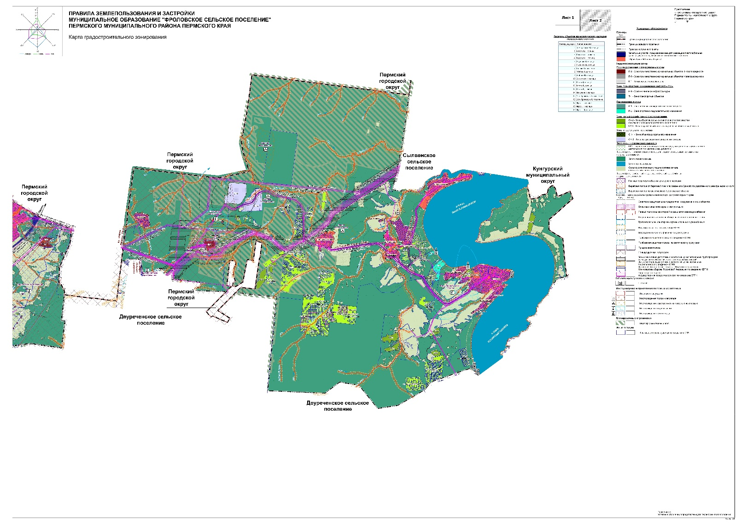

Приложение 3

к постановлению администрации

Пермского муниципального округа

Пермского края

от 23.06.2023 № СЭД-2023-299-01-01-05.С-485

**КАРТА**

**«Карта градостроительного зонирования д. Большая Мось, д. Мартьяново, д. Паздерино, д. Красава, д.  Костарята, д. Огрызково, д. Вашуры, д. Дерибы»**

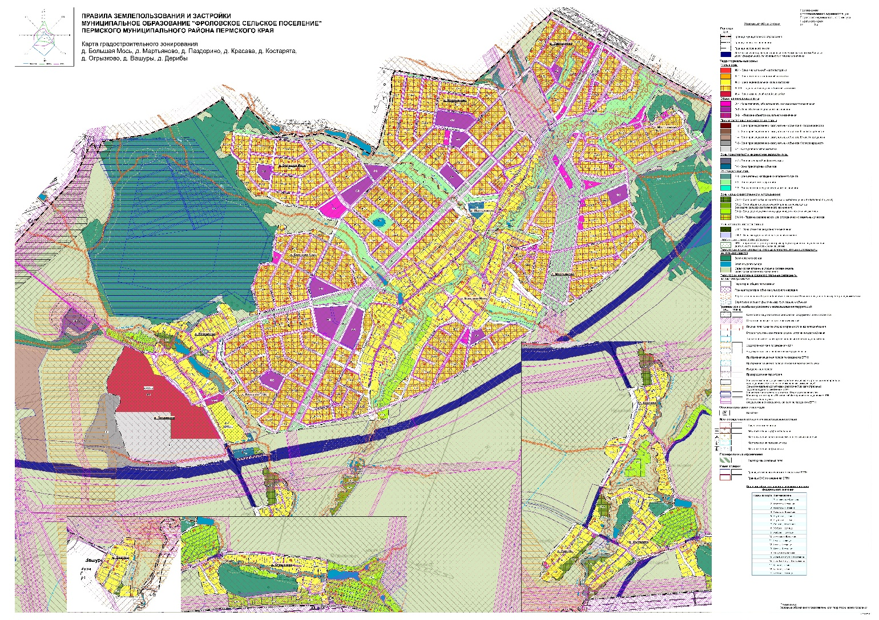

Приложение 4

к постановлению администрации Пермского муниципального округа Пермского края

от 23.06.2023 № СЭД-2023-299-01-01-05.С-485

**СВЕДЕНИЯ**

**о границах территориальных зон** **О-2 «Зона объектов социального назначения», О-2/1 «Подзона объектов социального назначения», Р-3 «Зона спортивно-оздоровительного назначения»**

**Графическое описание местоположения границ территориальной зоны О-2**

|  |  |  |
| --- | --- | --- |
| **Сведения об объекте** | | |
|  | | |
| N  п/п | Характеристики объекта | Описание характеристик |
| 1 | 2 | 3 |
| 1 | Местоположение объекта [2](http://ivo.garant.ru/#/document/72167790/entry/1222) | Пермский край, Пермский район, Фроловское сельское поселение |
| 2 | Площадь объекта +/- величина погрешности определения площади (Р +/- Дельта Р)[3](http://ivo.garant.ru/#/document/72167790/entry/1333) | 394095,55 кв. м. |
| 3 | Иные характеристики объекта [4](http://ivo.garant.ru/#/document/72167790/entry/1444) | - |

|  |  |  |  |  |  |
| --- | --- | --- | --- | --- | --- |
| **Сведения о местоположении границ объекта**[**5**](http://ivo.garant.ru/#/document/72167790/entry/1555) | | | | | |
| 1. Система координат МСК-59_____________________________ | | | | | |
| 2. Сведения о характерных точках границ объекта | | | | | |
| Обозначение характерных точек границ | Координаты, м | | Метод определения координат характерной точки [6](http://ivo.garant.ru/#/document/72167790/entry/1666) | Средняя квадратическая погрешность положения характерной точки (Mt), м | Описание обозначения точки на местности (при наличии)[7](http://ivo.garant.ru/#/document/72167790/entry/1777) |
| X | Y |
| 1 | 2 | 3 | 4 | 5 | 6 |
| 1 | 510992.30 | 2244680.33 | картографический | - | - |
| 2 | 510985.40 | 2244700.69 | картографический | - | - |
| 3 | 510964.23 | 2244694.90 | картографический | - | - |
| 4 | 510968.43 | 2244674.69 | картографический | - | - |
| 5 | 510984.99 | 2244677.60 | картографический | - | - |
| 1 | 510992.30 | 2244680.33 | картографический | - | - |
| 1 | 508820.30 | 2258722.68 | картографический | - | - |
| 2 | 508829.35 | 2258694.49 | картографический | - | - |
| 3 | 508838.59 | 2258665.80 | картографический | - | - |
| 4 | 508823.91 | 2258660.62 | картографический | - | - |
| 5 | 508830.26 | 2258646.14 | картографический | - | - |
| 6 | 508843.01 | 2258650.85 | картографический | - | - |
| 7 | 508849.26 | 2258631.04 | картографический | - | - |
| 8 | 508846.62 | 2258630.22 | картографический | - | - |
| 9 | 508845.25 | 2258629.77 | картографический | - | - |
| 10 | 508841.34 | 2258628.48 | картографический | - | - |
| 11 | 508835.20 | 2258626.46 | картографический | - | - |
| 12 | 508814.38 | 2258619.65 | картографический | - | - |
| 13 | 508802.80 | 2258615.87 | картографический | - | - |
| 14 | 508787.16 | 2258610.75 | картографический | - | - |
| 15 | 508788.08 | 2258606.80 | картографический | - | - |
| 16 | 508780.54 | 2258595.57 | картографический | - | - |
| 17 | 508671.86 | 2258558.90 | картографический | - | - |
| 18 | 508668.84 | 2258557.88 | картографический | - | - |
| 19 | 508644.91 | 2258649.75 | картографический | - | - |
| 20 | 508646.66 | 2258650.27 | картографический | - | - |
| 21 | 508713.15 | 2258670.13 | картографический | - | - |
| 22 | 508742.92 | 2258679.02 | картографический | - | - |
| 23 | 508769.15 | 2258686.86 | картографический | - | - |
| 24 | 508771.75 | 2258675.85 | картографический | - | - |
| 25 | 508777.48 | 2258678.04 | картографический | - | - |
| 26 | 508780.93 | 2258679.35 | картографический | - | - |
| 27 | 508781.22 | 2258679.46 | картографический | - | - |
| 28 | 508784.96 | 2258680.87 | картографический | - | - |
| 29 | 508810.77 | 2258690.59 | картографический | - | - |
| 30 | 508800.26 | 2258716.64 | картографический | - | - |
| 1 | 508820.30 | 2258722.68 | картографический | - | - |
| 1 | 507638.90 | 2233686.73 | картографический | - | - |
| 2 | 507641.74 | 2233671.92 | картографический | - | - |
| 3 | 507638.36 | 2233671.22 | картографический | - | - |
| 4 | 507638.87 | 2233667.29 | картографический | - | - |
| 5 | 507652.85 | 2233627.12 | картографический | - | - |
| 6 | 507651.01 | 2233618.51 | картографический | - | - |
| 7 | 507656.16 | 2233598.61 | картографический | - | - |
| 8 | 507656.63 | 2233596.78 | картографический | - | - |
| 9 | 507658.23 | 2233590.60 | картографический | - | - |
| 10 | 507667.10 | 2233550.06 | картографический | - | - |
| 11 | 507666.22 | 2233549.79 | картографический | - | - |
| 12 | 507608.20 | 2233532.09 | картографический | - | - |
| 13 | 507603.65 | 2233530.70 | картографический | - | - |
| 14 | 507596.10 | 2233528.14 | картографический | - | - |
| 15 | 507591.64 | 2233540.41 | картографический | - | - |
| 16 | 507593.12 | 2233540.62 | картографический | - | - |
| 17 | 507594.02 | 2233544.84 | картографический | - | - |
| 18 | 507594.46 | 2233549.86 | картографический | - | - |
| 19 | 507594.82 | 2233557.02 | картографический | - | - |
| 20 | 507592.64 | 2233568.70 | картографический | - | - |
| 21 | 507589.79 | 2233583.10 | картографический | - | - |
| 22 | 507588.30 | 2233590.60 | картографический | - | - |
| 23 | 507586.25 | 2233595.67 | картографический | - | - |
| 24 | 507584.76 | 2233603.82 | картографический | - | - |
| 25 | 507583.57 | 2233608.01 | картографический | - | - |
| 26 | 507581.18 | 2233616.38 | картографический | - | - |
| 27 | 507576.98 | 2233618.66 | картографический | - | - |
| 28 | 507573.20 | 2233619.90 | картографический | - | - |
| 29 | 507567.28 | 2233617.42 | картографический | - | - |
| 30 | 507565.71 | 2233616.73 | картографический | - | - |
| 31 | 507564.51 | 2233619.50 | картографический | - | - |
| 32 | 507563.51 | 2233624.20 | картографический | - | - |
| 33 | 507561.58 | 2233630.02 | картографический | - | - |
| 34 | 507558.20 | 2233636.12 | картографический | - | - |
| 35 | 507550.51 | 2233658.78 | картографический | - | - |
| 36 | 507561.84 | 2233662.50 | картографический | - | - |
| 37 | 507563.61 | 2233663.03 | картографический | - | - |
| 38 | 507567.05 | 2233664.06 | картографический | - | - |
| 39 | 507576.37 | 2233667.07 | картографический | - | - |
| 40 | 507573.30 | 2233679.34 | картографический | - | - |
| 41 | 507597.18 | 2233681.90 | картографический | - | - |
| 42 | 507600.18 | 2233672.65 | картографический | - | - |
| 1 | 507638.90 | 2233686.73 | картографический | - | - |
| 1 | 507718.32 | 2233800.30 | картографический | - | - |
| 2 | 507743.61 | 2233796.38 | картографический | - | - |
| 3 | 507761.85 | 2233739.37 | картографический | - | - |
| 4 | 507765.04 | 2233740.34 | картографический | - | - |
| 5 | 507781.63 | 2233684.77 | картографический | - | - |
| 6 | 507807.02 | 2233601.58 | картографический | - | - |
| 7 | 507805.20 | 2233601.01 | картографический | - | - |
| 8 | 507802.79 | 2233593.95 | картографический | - | - |
| 9 | 507774.90 | 2233585.94 | картографический | - | - |
| 10 | 507760.91 | 2233581.92 | картографический | - | - |
| 11 | 507760.58 | 2233581.83 | картографический | - | - |
| 12 | 507753.41 | 2233579.78 | картографический | - | - |
| 13 | 507751.30 | 2233579.17 | картографический | - | - |
| 14 | 507749.20 | 2233578.57 | картографический | - | - |
| 15 | 507744.44 | 2233577.20 | картографический | - | - |
| 16 | 507737.21 | 2233575.12 | картографический | - | - |
| 17 | 507727.18 | 2233572.24 | картографический | - | - |
| 18 | 507712.90 | 2233568.17 | картографический | - | - |
| 19 | 507712.00 | 2233571.13 | картографический | - | - |
| 20 | 507689.73 | 2233564.01 | картографический | - | - |
| 21 | 507686.14 | 2233577.76 | картографический | - | - |
| 22 | 507685.66 | 2233579.77 | картографический | - | - |
| 23 | 507685.15 | 2233581.64 | картографический | - | - |
| 24 | 507683.47 | 2233587.79 | картографический | - | - |
| 25 | 507670.41 | 2233635.61 | картографический | - | - |
| 26 | 507669.73 | 2233653.00 | картографический | - | - |
| 27 | 507669.06 | 2233669.96 | картографический | - | - |
| 28 | 507668.99 | 2233672.02 | картографический | - | - |
| 29 | 507668.90 | 2233674.09 | картографический | - | - |
| 30 | 507668.31 | 2233689.17 | картографический | - | - |
| 31 | 507672.24 | 2233725.17 | картографический | - | - |
| 32 | 507672.21 | 2233727.57 | картографический | - | - |
| 33 | 507672.19 | 2233729.61 | картографический | - | - |
| 34 | 507671.91 | 2233760.66 | картографический | - | - |
| 35 | 507671.89 | 2233762.73 | картографический | - | - |
| 36 | 507671.87 | 2233764.79 | картографический | - | - |
| 37 | 507671.67 | 2233786.61 | картографический | - | - |
| 38 | 507690.50 | 2233792.14 | картографический | - | - |
| 39 | 507692.42 | 2233792.70 | картографический | - | - |
| 40 | 507694.34 | 2233793.26 | картографический | - | - |
| 41 | 507698.12 | 2233794.37 | картографический | - | - |
| 1 | 507718.32 | 2233800.30 | картографический | - | - |
| 1 | 508564.77 | 2234296.79 | картографический | - | - |
| 2 | 508580.55 | 2234269.46 | картографический | - | - |
| 3 | 508605.79 | 2234186.67 | картографический | - | - |
| 4 | 508604.83 | 2234159.52 | картографический | - | - |
| 5 | 508586.15 | 2234120.87 | картографический | - | - |
| 6 | 508514.60 | 2234166.83 | картографический | - | - |
| 7 | 508491.62 | 2234181.60 | картографический | - | - |
| 8 | 508475.65 | 2234191.87 | картографический | - | - |
| 9 | 508554.24 | 2234315.03 | картографический | - | - |
| 1 | 508564.77 | 2234296.79 | картографический | - | - |
| 1 | 508128.01 | 2234391.42 | картографический | - | - |
| 2 | 508252.33 | 2234311.39 | картографический | - | - |
| 3 | 508245.86 | 2234301.31 | картографический | - | - |
| 4 | 508183.36 | 2234204.00 | картографический | - | - |
| 5 | 508080.36 | 2234043.64 | картографический | - | - |
| 6 | 508006.62 | 2234069.11 | картографический | - | - |
| 7 | 508002.33 | 2234070.56 | картографический | - | - |
| 8 | 507954.66 | 2234087.06 | картографический | - | - |
| 9 | 507994.87 | 2234185.98 | картографический | - | - |
| 10 | 508028.66 | 2234238.62 | картографический | - | - |
| 11 | 508121.39 | 2234381.21 | картографический | - | - |
| 1 | 508128.01 | 2234391.42 | картографический | - | - |
| 1 | 507959.66 | 2234499.81 | картографический | - | - |
| 2 | 507962.73 | 2234497.82 | картографический | - | - |
| 3 | 507962.76 | 2234497.80 | картографический | - | - |
| 4 | 507962.77 | 2234497.80 | картографический | - | - |
| 5 | 508114.55 | 2234400.09 | картографический | - | - |
| 6 | 508107.96 | 2234389.83 | картографический | - | - |
| 7 | 507980.73 | 2234191.72 | картографический | - | - |
| 8 | 507848.77 | 2234247.59 | картографический | - | - |
| 9 | 507954.59 | 2234488.28 | картографический | - | - |
| 10 | 507957.44 | 2234494.76 | картографический | - | - |
| 1 | 507959.66 | 2234499.81 | картографический | - | - |
| 1 | 508160.90 | 2234612.41 | картографический | - | - |
| 2 | 508317.64 | 2234531.41 | картографический | - | - |
| 3 | 508369.98 | 2234504.36 | картографический | - | - |
| 4 | 508329.11 | 2234436.96 | картографический | - | - |
| 5 | 508263.16 | 2234328.21 | картографический | - | - |
| 6 | 507982.21 | 2234509.08 | картографический | - | - |
| 7 | 507982.19 | 2234509.07 | картографический | - | - |
| 1 | 508160.90 | 2234612.41 | картографический | - | - |
| 1 | 508688.15 | 2234793.57 | картографический | - | - |
| 2 | 508688.15 | 2234737.57 | картографический | - | - |
| 3 | 508616.15 | 2234737.57 | картографический | - | - |
| 4 | 508616.15 | 2234765.57 | картографический | - | - |
| 5 | 508616.15 | 2234793.57 | картографический | - | - |
| 1 | 508688.15 | 2234793.57 | картографический | - | - |
| 1 | 510928.71 | 2237264.75 | картографический | - | - |
| 2 | 510939.90 | 2237175.44 | картографический | - | - |
| 3 | 510886.78 | 2237168.79 | картографический | - | - |
| 4 | 510836.41 | 2237213.14 | картографический | - | - |
| 5 | 510831.47 | 2237252.56 | картографический | - | - |
| 6 | 510916.61 | 2237263.24 | картографический | - | - |
| 7 | 510918.71 | 2237263.51 | картографический | - | - |
| 8 | 510924.84 | 2237264.28 | картографический | - | - |
| 1 | 510928.71 | 2237264.75 | картографический | - | - |
| 1 | 509496.24 | 2237348.22 | картографический | - | - |
| 2 | 509539.79 | 2237259.20 | картографический | - | - |
| 3 | 509538.68 | 2237257.51 | картографический | - | - |
| 4 | 509521.60 | 2237248.74 | картографический | - | - |
| 5 | 509520.89 | 2237249.22 | картографический | - | - |
| 6 | 509516.81 | 2237243.28 | картографический | - | - |
| 7 | 509522.66 | 2237239.25 | картографический | - | - |
| 8 | 509522.79 | 2237239.43 | картографический | - | - |
| 9 | 509525.56 | 2237237.52 | картографический | - | - |
| 10 | 509490.71 | 2237184.40 | картографический | - | - |
| 11 | 509452.94 | 2237209.18 | картографический | - | - |
| 12 | 509406.41 | 2237304.27 | картографический | - | - |
| 1 | 509496.24 | 2237348.22 | картографический | - | - |
| 1 | 510078.59 | 2237710.98 | картографический | - | - |
| 2 | 510084.76 | 2237734.47 | картографический | - | - |
| 3 | 510094.52 | 2237706.77 | картографический | - | - |
| 4 | 510120.50 | 2237655.30 | картографический | - | - |
| 5 | 510128.60 | 2237639.23 | картографический | - | - |
| 6 | 510170.58 | 2237556.00 | картографический | - | - |
| 7 | 510173.64 | 2237549.94 | картографический | - | - |
| 8 | 510162.24 | 2237544.19 | картографический | - | - |
| 9 | 510117.54 | 2237521.65 | картографический | - | - |
| 10 | 510033.25 | 2237538.36 | картографический | - | - |
| 11 | 510058.71 | 2237635.29 | картографический | - | - |
| 12 | 510063.29 | 2237652.76 | картографический | - | - |
| 1 | 510078.59 | 2237710.98 | картографический | - | - |
| 1 | 509981.11 | 2237782.78 | картографический | - | - |
| 2 | 509973.59 | 2237677.88 | картографический | - | - |
| 3 | 509972.50 | 2237662.81 | картографический | - | - |
| 4 | 509964.55 | 2237551.98 | картографический | - | - |
| 5 | 509806.06 | 2237583.40 | картографический | - | - |
| 6 | 509788.22 | 2237619.22 | картографический | - | - |
| 7 | 509782.40 | 2237630.90 | картографический | - | - |
| 8 | 509781.82 | 2237632.06 | картографический | - | - |
| 9 | 509760.45 | 2237674.96 | картографический | - | - |
| 10 | 509831.91 | 2237709.65 | картографический | - | - |
| 11 | 509850.38 | 2237718.70 | картографический | - | - |
| 12 | 509863.84 | 2237725.31 | картографический | - | - |
| 13 | 509863.87 | 2237725.32 | картографический | - | - |
| 1 | 509981.11 | 2237782.78 | картографический | - | - |
| 1 | 509943.50 | 2237887.15 | картографический | - | - |
| 2 | 509964.21 | 2237844.83 | картографический | - | - |
| 3 | 509803.47 | 2237766.54 | картографический | - | - |
| 4 | 509732.30 | 2237731.44 | картографический | - | - |
| 5 | 509689.61 | 2237817.15 | картографический | - | - |
| 6 | 509784.79 | 2237863.71 | картографический | - | - |
| 1 | 509943.50 | 2237887.15 | картографический | - | - |
| 1 | 510818.14 | 2237955.88 | картографический | - | - |
| 2 | 510830.25 | 2237941.56 | картографический | - | - |
| 3 | 510857.12 | 2237923.85 | картографический | - | - |
| 4 | 510860.15 | 2237921.85 | картографический | - | - |
| 5 | 510855.29 | 2237914.47 | картографический | - | - |
| 6 | 510736.34 | 2237733.98 | картографический | - | - |
| 7 | 510697.83 | 2237759.35 | картографический | - | - |
| 8 | 510662.50 | 2237801.17 | картографический | - | - |
| 1 | 510818.14 | 2237955.88 | картографический | - | - |
| 1 | 510922.96 | 2238060.07 | картографический | - | - |
| 2 | 510939.84 | 2237890.88 | картографический | - | - |
| 3 | 510869.80 | 2237937.04 | картографический | - | - |
| 4 | 510866.48 | 2237939.23 | картографический | - | - |
| 5 | 510842.32 | 2237955.15 | картографический | - | - |
| 6 | 510830.95 | 2237968.61 | картографический | - | - |
| 1 | 510922.96 | 2238060.07 | картографический | - | - |
| 1 | 509774.41 | 2238713.73 | картографический | - | - |
| 2 | 509799.52 | 2238698.88 | картографический | - | - |
| 3 | 509825.33 | 2238683.62 | картографический | - | - |
| 4 | 509818.36 | 2238676.98 | картографический | - | - |
| 5 | 509801.80 | 2238623.31 | картографический | - | - |
| 6 | 509712.25 | 2238608.60 | картографический | - | - |
| 1 | 509774.41 | 2238713.73 | картографический | - | - |
| 1 | 510827.86 | 2238567.60 | картографический | - | - |
| 2 | 510941.04 | 2238453.73 | картографический | - | - |
| 3 | 510887.45 | 2238400.46 | картографический | - | - |
| 4 | 510774.27 | 2238514.33 | картографический | - | - |
| 1 | 510827.86 | 2238567.60 | картографический | - | - |
| 1 | 511122.14 | 2238606.31 | картографический | - | - |
| 2 | 511152.37 | 2238575.89 | картографический | - | - |
| 3 | 511164.52 | 2238494.09 | картографический | - | - |
| 4 | 511066.22 | 2238479.49 | картографический | - | - |
| 5 | 511059.02 | 2238527.96 | картографический | - | - |
| 6 | 511051.21 | 2238535.81 | картографический | - | - |
| 1 | 511122.14 | 2238606.31 | картографический | - | - |
| 1 | 511237.11 | 2238641.64 | картографический | - | - |
| 2 | 511271.16 | 2238607.38 | картографический | - | - |
| 3 | 511288.10 | 2238493.29 | картографический | - | - |
| 4 | 511288.18 | 2238492.75 | картографический | - | - |
| 5 | 511288.25 | 2238492.30 | картографический | - | - |
| 6 | 511289.07 | 2238486.73 | картографический | - | - |
| 7 | 511289.14 | 2238486.25 | картографический | - | - |
| 8 | 511303.78 | 2238387.68 | картографический | - | - |
| 9 | 511207.72 | 2238373.41 | картографический | - | - |
| 10 | 511176.78 | 2238581.67 | картографический | - | - |
| 1 | 511237.11 | 2238641.64 | картографический | - | - |
| 1 | 511590.08 | 2239233.84 | картографический | - | - |
| 2 | 511622.06 | 2239182.35 | картографический | - | - |
| 3 | 511589.06 | 2239161.85 | картографический | - | - |
| 4 | 511585.31 | 2239159.51 | картографический | - | - |
| 5 | 511585.29 | 2239159.50 | картографический | - | - |
| 6 | 511573.69 | 2239165.03 | картографический | - | - |
| 7 | 511498.44 | 2239200.94 | картографический | - | - |
| 1 | 511590.08 | 2239233.84 | картографический | - | - |
| 1 | 510714.38 | 2239675.71 | картографический | - | - |
| 2 | 510800.64 | 2239666.81 | картографический | - | - |
| 3 | 510805.47 | 2239658.32 | картографический | - | - |
| 4 | 510749.59 | 2239537.16 | картографический | - | - |
| 5 | 510704.31 | 2239554.15 | картографический | - | - |
| 6 | 510665.10 | 2239568.86 | картографический | - | - |
| 1 | 510714.38 | 2239675.71 | картографический | - | - |

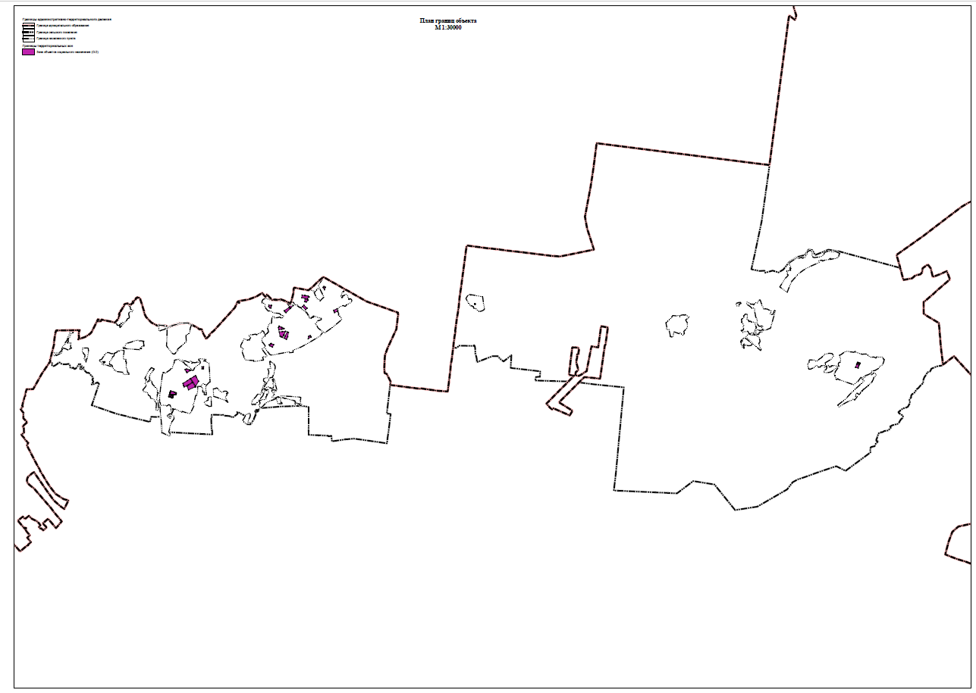

**Графическое описание местоположения границ подзоны О-2-1**

|  |  |  |
| --- | --- | --- |
| **Сведения об объекте** | | |
|  | | |
| N  п/п | Характеристики объекта | Описание характеристик |
| 1 | 2 | 3 |
| 1 | Местоположение объекта [2](http://ivo.garant.ru/#/document/72167790/entry/1222) | Пермский край, Пермский район, Фроловское сельское поселение |
| 2 | Площадь объекта +/- величина погрешности определения площади (Р +/- Дельта Р)[3](http://ivo.garant.ru/#/document/72167790/entry/1333) | 5744,70 кв. м. |
| 3 | Иные характеристики объекта [4](http://ivo.garant.ru/#/document/72167790/entry/1444) | - |

|  |  |  |  |  |  |
| --- | --- | --- | --- | --- | --- |
| **Сведения о местоположении границ объекта**[**5**](http://ivo.garant.ru/#/document/72167790/entry/1555) | | | | | |
| 1. Система координат МСК-59_____________________________ | | | | | |
| 2. Сведения о характерных точках границ объекта | | | | | |
| Обозначение характерных точек границ | Координаты, м | | Метод определения координат характерной точки [6](http://ivo.garant.ru/#/document/72167790/entry/1666) | Средняя квадратическая погрешность положения характерной точки (Mt), м | Описание обозначения точки на местности (при наличии)[7](http://ivo.garant.ru/#/document/72167790/entry/1777) |
| X | Y |
| 1 | 2 | 3 | 4 | 5 | 6 |
| 1 | 509382.19 | 2236911.66 | картографический | - | - |
| 2 | 509371.50 | 2236935.47 | картографический | - | - |
| 3 | 509358.11 | 2236952.20 | картографический | - | - |
| 4 | 509332.12 | 2236923.72 | картографический | - | - |
| 5 | 509299.98 | 2236828.26 | картографический | - | - |
| 6 | 509338.04 | 2236812.83 | картографический | - | - |
| 1 | 509382.19 | 2236911.66 | картографический | - | - |

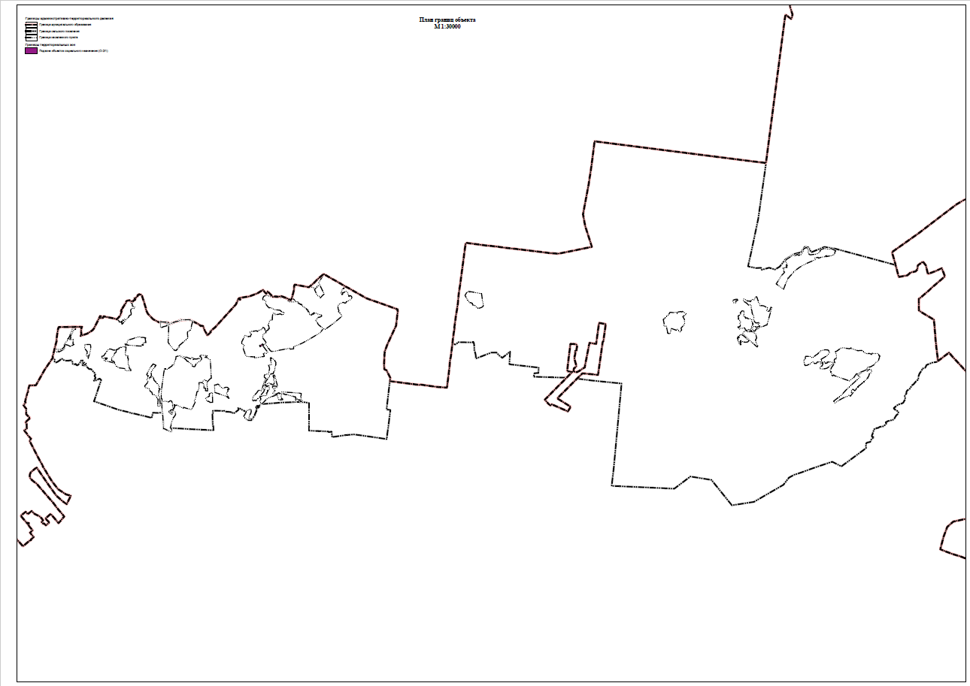

**Графическое описание местоположения границ территориальной зоны Р-3**

|  |  |  |
| --- | --- | --- |
| **Сведения об объекте** | | |
|  | | |
| N  п/п | Характеристики объекта | Описание характеристик |
| 1 | 2 | 3 |
| 1 | Местоположение объекта [2](http://ivo.garant.ru/#/document/72167790/entry/1222) | Пермский край, Пермский район, Фроловское сельское поселение |
| 2 | Площадь объекта +/- величина погрешности определения площади (Р +/- Дельта Р)[3](http://ivo.garant.ru/#/document/72167790/entry/1333) | 268689,06 кв. м. |
| 3 | Иные характеристики объекта [4](http://ivo.garant.ru/#/document/72167790/entry/1444) | - |

|  |  |  |  |  |  |
| --- | --- | --- | --- | --- | --- |
| **Сведения о местоположении границ объекта**[**5**](http://ivo.garant.ru/#/document/72167790/entry/1555) | | | | | |
| 1. Система координат МСК-59_____________________________ | | | | | |
| 2. Сведения о характерных точках границ объекта | | | | | |
| Обозначение характерных точек границ | Координаты, м | | Метод определения координат характерной точки [6](http://ivo.garant.ru/#/document/72167790/entry/1666) | Средняя квадратическая погрешность положения характерной точки (Mt), м | Описание обозначения точки на местности (при наличии)[7](http://ivo.garant.ru/#/document/72167790/entry/1777) |
| X | Y |
| 1 | 2 | 3 | 4 | 5 | 6 |
| 1 | 509210.54 | 2258268.44 | картографический | - | - |
| 2 | 509210.58 | 2258267.94 | картографический | - | - |
| 3 | 509233.66 | 2258266.68 | картографический | - | - |
| 4 | 509226.30 | 2258218.70 | картографический | - | - |
| 5 | 509204.24 | 2258219.90 | картографический | - | - |
| 6 | 509198.86 | 2258220.20 | картографический | - | - |
| 7 | 509206.31 | 2258268.08 | картографический | - | - |
| 1 | 509210.54 | 2258268.44 | картографический | - | - |
| 1 | 508618.24 | 2259375.38 | картографический | - | - |
| 2 | 508619.34 | 2259373.51 | картографический | - | - |
| 3 | 508629.07 | 2259357.46 | картографический | - | - |
| 4 | 508636.28 | 2259345.16 | картографический | - | - |
| 5 | 508626.25 | 2259335.43 | картографический | - | - |
| 6 | 508639.44 | 2259316.06 | картографический | - | - |
| 7 | 508669.60 | 2259282.14 | картографический | - | - |
| 8 | 508653.07 | 2259260.87 | картографический | - | - |
| 9 | 508652.50 | 2259261.30 | картографический | - | - |
| 10 | 508614.88 | 2259294.02 | картографический | - | - |
| 11 | 508608.70 | 2259300.94 | картографический | - | - |
| 12 | 508603.74 | 2259296.46 | картографический | - | - |
| 13 | 508591.86 | 2259284.70 | картографический | - | - |
| 14 | 508589.66 | 2259282.74 | картографический | - | - |
| 15 | 508589.22 | 2259282.09 | картографический | - | - |
| 16 | 508570.94 | 2259254.88 | картографический | - | - |
| 17 | 508569.62 | 2259247.39 | картографический | - | - |
| 18 | 508562.43 | 2259218.76 | картографический | - | - |
| 19 | 508555.70 | 2259191.98 | картографический | - | - |
| 20 | 508575.10 | 2259176.02 | картографический | - | - |
| 21 | 508567.35 | 2259169.21 | картографический | - | - |
| 22 | 508563.91 | 2259165.86 | картографический | - | - |
| 23 | 508562.42 | 2259164.39 | картографический | - | - |
| 24 | 508529.66 | 2259127.18 | картографический | - | - |
| 25 | 508523.96 | 2259120.64 | картографический | - | - |
| 26 | 508508.47 | 2259102.74 | картографический | - | - |
| 27 | 508504.81 | 2259107.54 | картографический | - | - |
| 28 | 508502.19 | 2259111.19 | картографический | - | - |
| 29 | 508495.35 | 2259120.73 | картографический | - | - |
| 30 | 508474.70 | 2259100.26 | картографический | - | - |
| 31 | 508471.72 | 2259097.31 | картографический | - | - |
| 32 | 508439.57 | 2259065.43 | картографический | - | - |
| 33 | 508434.17 | 2259060.37 | картографический | - | - |
| 34 | 508423.86 | 2259014.79 | картографический | - | - |
| 35 | 508400.52 | 2259012.52 | картографический | - | - |
| 36 | 508432.30 | 2259076.42 | картографический | - | - |
| 37 | 508441.60 | 2259101.38 | картографический | - | - |
| 38 | 508441.69 | 2259101.62 | картографический | - | - |
| 39 | 508445.04 | 2259107.18 | картографический | - | - |
| 40 | 508451.21 | 2259119.81 | картографический | - | - |
| 41 | 508451.63 | 2259120.64 | картографический | - | - |
| 42 | 508455.83 | 2259128.86 | картографический | - | - |
| 43 | 508460.28 | 2259130.52 | картографический | - | - |
| 44 | 508465.94 | 2259141.45 | картографический | - | - |
| 45 | 508464.87 | 2259156.22 | картографический | - | - |
| 46 | 508474.58 | 2259161.00 | картографический | - | - |
| 47 | 508483.86 | 2259152.15 | картографический | - | - |
| 48 | 508479.63 | 2259144.10 | картографический | - | - |
| 49 | 508474.30 | 2259120.95 | картографический | - | - |
| 50 | 508474.23 | 2259120.65 | картографический | - | - |
| 51 | 508479.06 | 2259121.59 | картографический | - | - |
| 52 | 508479.49 | 2259121.67 | картографический | - | - |
| 53 | 508488.90 | 2259126.69 | картографический | - | - |
| 54 | 508505.59 | 2259133.67 | картографический | - | - |
| 55 | 508506.34 | 2259133.98 | картографический | - | - |
| 56 | 508530.51 | 2259144.10 | картографический | - | - |
| 57 | 508528.53 | 2259147.35 | картографический | - | - |
| 58 | 508532.01 | 2259154.16 | картографический | - | - |
| 59 | 508532.30 | 2259154.73 | картографический | - | - |
| 60 | 508533.47 | 2259157.04 | картографический | - | - |
| 61 | 508540.65 | 2259166.08 | картографический | - | - |
| 62 | 508540.65 | 2259172.49 | картографический | - | - |
| 63 | 508544.17 | 2259207.43 | картографический | - | - |
| 64 | 508553.46 | 2259263.27 | картографический | - | - |
| 65 | 508571.32 | 2259297.29 | картографический | - | - |
| 66 | 508576.81 | 2259303.15 | картографический | - | - |
| 1 | 508618.24 | 2259375.38 | картографический | - | - |
| 1 | 508946.30 | 2259607.64 | картографический | - | - |
| 2 | 508957.36 | 2259590.92 | картографический | - | - |
| 3 | 508973.78 | 2259574.73 | картографический | - | - |
| 4 | 508993.94 | 2259563.97 | картографический | - | - |
| 5 | 509026.41 | 2259548.33 | картографический | - | - |
| 6 | 509032.99 | 2259544.67 | картографический | - | - |
| 7 | 509040.72 | 2259535.67 | картографический | - | - |
| 8 | 509042.97 | 2259530.10 | картографический | - | - |
| 9 | 509044.35 | 2259524.23 | картографический | - | - |
| 10 | 509045.15 | 2259518.11 | картографический | - | - |
| 11 | 509041.93 | 2259482.14 | картографический | - | - |
| 12 | 509041.67 | 2259446.18 | картографический | - | - |
| 13 | 509042.95 | 2259437.85 | картографический | - | - |
| 14 | 509039.06 | 2259405.34 | картографический | - | - |
| 15 | 508972.96 | 2259380.32 | картографический | - | - |
| 16 | 508971.79 | 2259378.19 | картографический | - | - |
| 17 | 508982.96 | 2259345.08 | картографический | - | - |
| 18 | 509048.89 | 2259369.09 | картографический | - | - |
| 19 | 509049.70 | 2259367.08 | картографический | - | - |
| 20 | 509049.70 | 2259367.08 | картографический | - | - |
| 21 | 509059.28 | 2259343.37 | картографический | - | - |
| 22 | 509057.69 | 2259340.44 | картографический | - | - |
| 23 | 509056.81 | 2259339.72 | картографический | - | - |
| 24 | 509056.85 | 2259338.91 | картографический | - | - |
| 25 | 509047.83 | 2259322.25 | картографический | - | - |
| 26 | 509004.92 | 2259296.73 | картографический | - | - |
| 27 | 508978.84 | 2259333.57 | картографический | - | - |
| 28 | 508977.90 | 2259334.89 | картографический | - | - |
| 29 | 508953.42 | 2259385.47 | картографический | - | - |
| 30 | 508951.99 | 2259384.76 | картографический | - | - |
| 31 | 508946.16 | 2259381.86 | картографический | - | - |
| 32 | 508943.49 | 2259391.70 | картографический | - | - |
| 33 | 508939.46 | 2259406.52 | картографический | - | - |
| 34 | 508931.70 | 2259445.29 | картографический | - | - |
| 35 | 508920.46 | 2259486.31 | картографический | - | - |
| 36 | 508916.26 | 2259496.32 | картографический | - | - |
| 37 | 508900.22 | 2259475.04 | картографический | - | - |
| 38 | 508887.41 | 2259504.57 | картографический | - | - |
| 39 | 508909.06 | 2259514.35 | картографический | - | - |
| 40 | 508891.90 | 2259556.58 | картографический | - | - |
| 41 | 508871.51 | 2259543.65 | картографический | - | - |
| 42 | 508868.47 | 2259551.14 | картографический | - | - |
| 43 | 508816.72 | 2259536.55 | картографический | - | - |
| 44 | 508786.46 | 2259519.91 | картографический | - | - |
| 45 | 508754.89 | 2259502.55 | картографический | - | - |
| 46 | 508764.80 | 2259473.98 | картографический | - | - |
| 47 | 508759.05 | 2259471.59 | картографический | - | - |
| 48 | 508739.86 | 2259449.22 | картографический | - | - |
| 49 | 508732.22 | 2259470.42 | картографический | - | - |
| 50 | 508728.82 | 2259479.82 | картографический | - | - |
| 51 | 508728.03 | 2259482.01 | картографический | - | - |
| 52 | 508732.41 | 2259488.62 | картографический | - | - |
| 53 | 508739.82 | 2259507.68 | картографический | - | - |
| 54 | 508740.13 | 2259508.48 | картографический | - | - |
| 55 | 508740.98 | 2259509.86 | картографический | - | - |
| 56 | 508745.80 | 2259517.67 | картографический | - | - |
| 57 | 508746.24 | 2259518.38 | картографический | - | - |
| 58 | 508750.37 | 2259525.07 | картографический | - | - |
| 59 | 508750.56 | 2259525.38 | картографический | - | - |
| 60 | 508762.59 | 2259536.94 | картографический | - | - |
| 61 | 508775.54 | 2259545.69 | картографический | - | - |
| 62 | 508790.05 | 2259550.80 | картографический | - | - |
| 63 | 508809.15 | 2259561.87 | картографический | - | - |
| 64 | 508809.15 | 2259561.87 | картографический | - | - |
| 65 | 508810.84 | 2259562.85 | картографический | - | - |
| 66 | 508811.68 | 2259563.02 | картографический | - | - |
| 67 | 508811.69 | 2259563.03 | картографический | - | - |
| 68 | 508853.17 | 2259571.58 | картографический | - | - |
| 69 | 508882.04 | 2259580.86 | картографический | - | - |
| 70 | 508881.49 | 2259582.20 | картографический | - | - |
| 71 | 508883.86 | 2259582.92 | картографический | - | - |
| 72 | 508894.71 | 2259586.79 | картографический | - | - |
| 73 | 508900.52 | 2259586.79 | картографический | - | - |
| 74 | 508908.26 | 2259582.72 | картографический | - | - |
| 75 | 508915.62 | 2259576.14 | картографический | - | - |
| 76 | 508923.57 | 2259571.88 | картографический | - | - |
| 77 | 508927.78 | 2259570.42 | картографический | - | - |
| 78 | 508935.98 | 2259571.34 | картографический | - | - |
| 79 | 508939.83 | 2259573.42 | картографический | - | - |
| 80 | 508943.32 | 2259577.10 | картографический | - | - |
| 81 | 508944.89 | 2259583.39 | картографический | - | - |
| 82 | 508951.08 | 2259582.55 | картографический | - | - |
| 83 | 508950.95 | 2259588.25 | картографический | - | - |
| 84 | 508942.86 | 2259605.36 | картографический | - | - |
| 1 | 508946.30 | 2259607.64 | картографический | - | - |
| 1 | 509706.96 | 2256481.53 | картографический | - | - |
| 2 | 509716.26 | 2256476.79 | картографический | - | - |
| 3 | 509731.39 | 2256467.13 | картографический | - | - |
| 4 | 509744.95 | 2256457.22 | картографический | - | - |
| 5 | 509757.73 | 2256448.35 | картографический | - | - |
| 6 | 509770.25 | 2256441.31 | картографический | - | - |
| 7 | 509783.03 | 2256435.83 | картографический | - | - |
| 8 | 509785.69 | 2256433.97 | картографический | - | - |
| 9 | 509783.06 | 2256427.59 | картографический | - | - |
| 10 | 509778.95 | 2256418.79 | картографический | - | - |
| 11 | 509778.22 | 2256416.68 | картографический | - | - |
| 12 | 509777.30 | 2256400.93 | картографический | - | - |
| 13 | 509777.23 | 2256395.24 | картографический | - | - |
| 14 | 509764.05 | 2256363.96 | картографический | - | - |
| 15 | 509735.17 | 2256285.90 | картографический | - | - |
| 16 | 509746.85 | 2256278.53 | картографический | - | - |
| 17 | 509745.81 | 2256272.13 | картографический | - | - |
| 18 | 509743.49 | 2256262.76 | картографический | - | - |
| 19 | 509737.58 | 2256262.98 | картографический | - | - |
| 20 | 509736.59 | 2256260.52 | картографический | - | - |
| 21 | 509735.93 | 2256258.28 | картографический | - | - |
| 22 | 509735.77 | 2256255.18 | картографический | - | - |
| 23 | 509736.47 | 2256252.39 | картографический | - | - |
| 24 | 509739.27 | 2256249.14 | картографический | - | - |
| 25 | 509737.46 | 2256244.74 | картографический | - | - |
| 26 | 509732.30 | 2256232.26 | картографический | - | - |
| 27 | 509730.21 | 2256227.94 | картографический | - | - |
| 28 | 509726.68 | 2256220.64 | картографический | - | - |
| 29 | 509719.99 | 2256209.55 | картографический | - | - |
| 30 | 509710.68 | 2256193.67 | картографический | - | - |
| 31 | 509706.61 | 2256187.20 | картографический | - | - |
| 32 | 509699.11 | 2256171.50 | картографический | - | - |
| 33 | 509685.93 | 2256147.65 | картографический | - | - |
| 34 | 509672.56 | 2256126.96 | картографический | - | - |
| 35 | 509656.93 | 2256103.40 | картографический | - | - |
| 36 | 509656.33 | 2256102.49 | картографический | - | - |
| 37 | 509654.00 | 2256098.97 | картографический | - | - |
| 38 | 509638.76 | 2256076.06 | картографический | - | - |
| 39 | 509623.34 | 2256053.95 | картографический | - | - |
| 40 | 509621.46 | 2256051.41 | картографический | - | - |
| 41 | 509618.03 | 2256046.27 | картографический | - | - |
| 42 | 509615.30 | 2256048.16 | картографический | - | - |
| 43 | 509619.60 | 2256054.41 | картографический | - | - |
| 44 | 509635.65 | 2256078.37 | картографический | - | - |
| 45 | 509650.85 | 2256101.35 | картографический | - | - |
| 46 | 509652.97 | 2256104.63 | картографический | - | - |
| 47 | 509653.28 | 2256105.11 | картографический | - | - |
| 48 | 509653.70 | 2256105.75 | картографический | - | - |
| 49 | 509669.38 | 2256129.89 | картографический | - | - |
| 50 | 509683.22 | 2256151.30 | картографический | - | - |
| 51 | 509695.88 | 2256173.59 | картографический | - | - |
| 52 | 509703.96 | 2256189.06 | картографический | - | - |
| 53 | 509707.23 | 2256195.35 | картографический | - | - |
| 54 | 509718.18 | 2256214.90 | картографический | - | - |
| 55 | 509719.24 | 2256216.69 | картографический | - | - |
| 56 | 509723.64 | 2256224.22 | картографический | - | - |
| 57 | 509724.88 | 2256226.86 | картографический | - | - |
| 58 | 509726.51 | 2256230.99 | картографический | - | - |
| 59 | 509727.43 | 2256235.22 | картографический | - | - |
| 60 | 509727.41 | 2256238.04 | картографический | - | - |
| 61 | 509727.21 | 2256239.85 | картографический | - | - |
| 62 | 509726.68 | 2256241.51 | картографический | - | - |
| 63 | 509726.28 | 2256242.09 | картографический | - | - |
| 64 | 509725.50 | 2256242.86 | картографический | - | - |
| 65 | 509723.75 | 2256243.88 | картографический | - | - |
| 66 | 509719.23 | 2256243.76 | картографический | - | - |
| 67 | 509717.00 | 2256242.01 | картографический | - | - |
| 68 | 509717.17 | 2256238.00 | картографический | - | - |
| 69 | 509716.21 | 2256237.27 | картографический | - | - |
| 70 | 509712.66 | 2256234.61 | картографический | - | - |
| 71 | 509708.45 | 2256232.31 | картографический | - | - |
| 72 | 509696.60 | 2256227.00 | картографический | - | - |
| 73 | 509684.88 | 2256219.23 | картографический | - | - |
| 74 | 509670.61 | 2256212.04 | картографический | - | - |
| 75 | 509659.39 | 2256209.33 | картографический | - | - |
| 76 | 509650.78 | 2256208.01 | картографический | - | - |
| 77 | 509636.09 | 2256212.94 | картографический | - | - |
| 78 | 509632.46 | 2256215.70 | картографический | - | - |
| 79 | 509627.56 | 2256220.77 | картографический | - | - |
| 80 | 509620.26 | 2256233.14 | картографический | - | - |
| 81 | 509612.96 | 2256233.24 | картографический | - | - |
| 82 | 509604.45 | 2256227.63 | картографический | - | - |
| 83 | 509596.26 | 2256218.96 | картографический | - | - |
| 84 | 509588.23 | 2256208.84 | картографический | - | - |
| 85 | 509578.60 | 2256201.93 | картографический | - | - |
| 86 | 509569.93 | 2256197.44 | картографический | - | - |
| 87 | 509559.58 | 2256201.96 | картографический | - | - |
| 88 | 509559.50 | 2256212.65 | картографический | - | - |
| 89 | 509562.54 | 2256219.11 | картографический | - | - |
| 90 | 509580.39 | 2256248.45 | картографический | - | - |
| 91 | 509594.81 | 2256276.29 | картографический | - | - |
| 92 | 509611.15 | 2256306.73 | картографический | - | - |
| 93 | 509645.96 | 2256371.57 | картографический | - | - |
| 1 | 509706.96 | 2256481.53 | картографический | - | - |
| 1 | 509261.87 | 2256902.45 | картографический | - | - |
| 2 | 509298.98 | 2256880.60 | картографический | - | - |
| 3 | 509348.32 | 2256856.12 | картографический | - | - |
| 4 | 509384.86 | 2256815.24 | картографический | - | - |
| 5 | 509418.44 | 2256767.90 | картографический | - | - |
| 6 | 509447.65 | 2256731.96 | картографический | - | - |
| 7 | 509435.00 | 2256717.43 | картографический | - | - |
| 8 | 509426.79 | 2256707.18 | картографический | - | - |
| 9 | 509402.45 | 2256681.48 | картографический | - | - |
| 10 | 509368.28 | 2256642.65 | картографический | - | - |
| 11 | 509324.14 | 2256592.49 | картографический | - | - |
| 12 | 509302.14 | 2256567.13 | картографический | - | - |
| 13 | 509274.77 | 2256535.56 | картографический | - | - |
| 14 | 509239.38 | 2256494.61 | картографический | - | - |
| 15 | 509178.27 | 2256424.99 | картографический | - | - |
| 16 | 509152.85 | 2256396.14 | картографический | - | - |
| 17 | 509135.35 | 2256376.35 | картографический | - | - |
| 18 | 509128.00 | 2256368.02 | картографический | - | - |
| 19 | 509047.89 | 2256396.11 | картографический | - | - |
| 20 | 509033.99 | 2256403.53 | картографический | - | - |
| 21 | 508990.77 | 2256426.60 | картографический | - | - |
| 22 | 508987.66 | 2256428.27 | картографический | - | - |
| 23 | 508981.41 | 2256432.85 | картографический | - | - |
| 24 | 508955.67 | 2256451.71 | картографический | - | - |
| 25 | 508930.95 | 2256478.85 | картографический | - | - |
| 26 | 508887.28 | 2256526.78 | картографический | - | - |
| 27 | 508879.38 | 2256535.44 | картографический | - | - |
| 28 | 508867.47 | 2256534.14 | картографический | - | - |
| 29 | 508773.02 | 2256523.79 | картографический | - | - |
| 30 | 508693.89 | 2256467.78 | картографический | - | - |
| 31 | 508629.09 | 2256447.78 | картографический | - | - |
| 32 | 508569.80 | 2256526.64 | картографический | - | - |
| 33 | 508595.16 | 2256559.51 | картографический | - | - |
| 34 | 508640.28 | 2256618.00 | картографический | - | - |
| 35 | 508697.07 | 2256634.47 | картографический | - | - |
| 36 | 508743.90 | 2256644.90 | картографический | - | - |
| 37 | 508802.15 | 2256656.65 | картографический | - | - |
| 38 | 508855.67 | 2256664.49 | картографический | - | - |
| 39 | 508863.80 | 2256665.68 | картографический | - | - |
| 40 | 508867.17 | 2256657.41 | картографический | - | - |
| 41 | 508876.27 | 2256658.64 | картографический | - | - |
| 42 | 508889.12 | 2256660.37 | картографический | - | - |
| 43 | 508903.84 | 2256662.36 | картографический | - | - |
| 44 | 508913.29 | 2256664.02 | картографический | - | - |
| 45 | 508946.67 | 2256669.91 | картографический | - | - |
| 46 | 508948.70 | 2256670.27 | картографический | - | - |
| 47 | 508995.46 | 2256678.39 | картографический | - | - |
| 48 | 509092.70 | 2256697.17 | картографический | - | - |
| 49 | 509100.80 | 2256706.97 | картографический | - | - |
| 50 | 509125.26 | 2256736.56 | картографический | - | - |
| 51 | 509182.69 | 2256805.89 | картографический | - | - |
| 52 | 509189.49 | 2256814.05 | картографический | - | - |
| 53 | 509201.13 | 2256828.04 | картографический | - | - |
| 54 | 509215.95 | 2256846.01 | картографический | - | - |
| 55 | 509237.38 | 2256872.22 | картографический | - | - |
| 56 | 509249.44 | 2256886.93 | картографический | - | - |
| 57 | 509249.44 | 2256886.93 | картографический | - | - |
| 1 | 509261.87 | 2256902.45 | картографический | - | - |

